**CAST池工艺生活污水处理的组态监控系统使用手册**

1. **软件使用**
2. 等待画面自动加载，加载完成会显示如下页面：

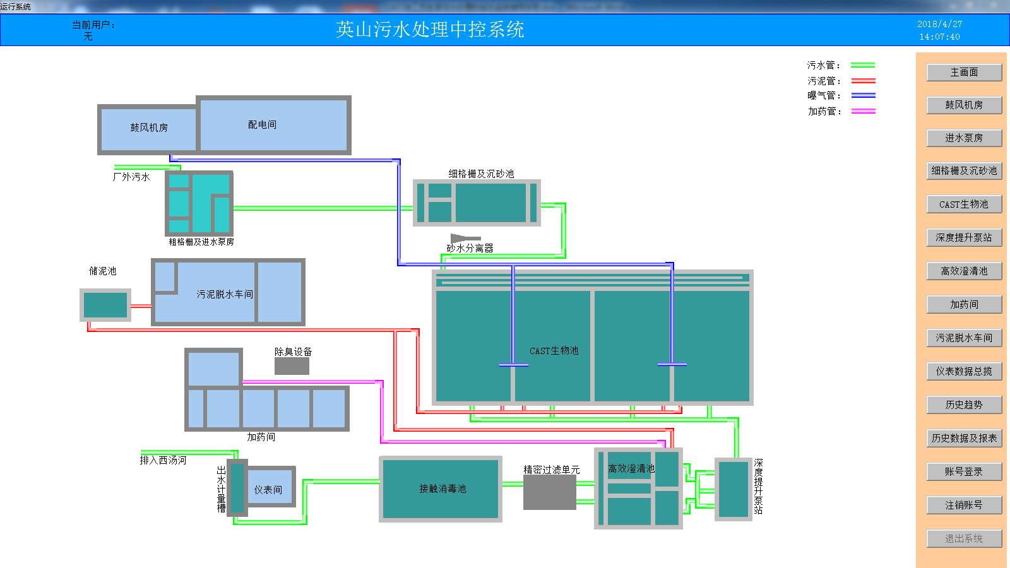

此画面为该CAST池工艺生活污水处理厂的主画面，显示该厂区的平面布置，左上角显示当前登录的用户，右上角显示当前时间。右侧为主菜单栏。点击菜单栏中的“主画面”按钮，也会显示此画面。

1. 点击菜单栏的“鼓风机房”按钮，显示下图所示画面：

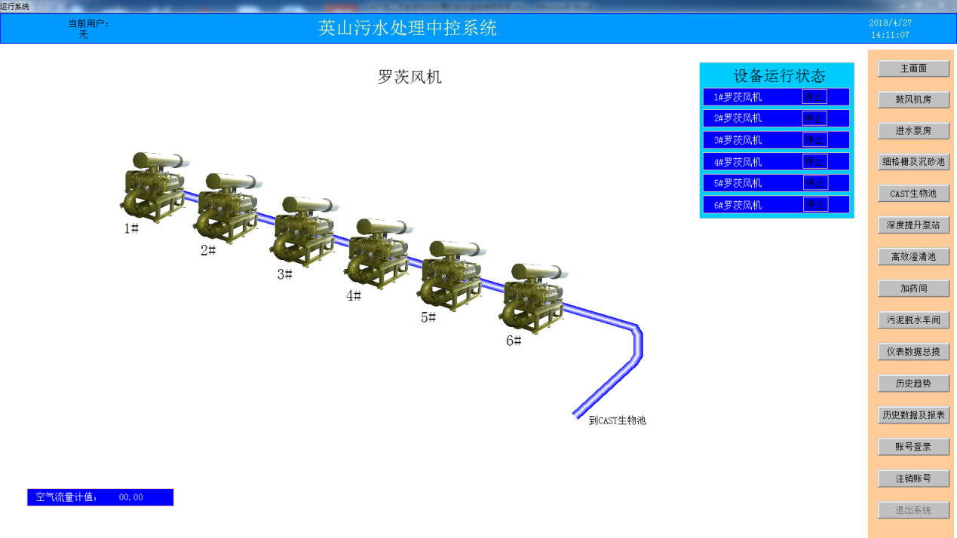

此画面为鼓风机房设备画面，可以观察相关仪表参数，以及设备的运行状态。当设备运行为远程状态时，点击对应设备会弹出对应的控制画面。例如点击“1#”，弹出如下画面：

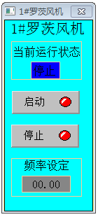

只有在设备状态为远程时，此画面才会显示，点击“启动”按钮，对应设备启动，点击“停止”按钮，对应设备停止。频率设定可以改变对应设备的运行频率。在设备运行时，对应设备的当前运行状态也会显示“运行”，停止时显示“停止”。

1. 点击菜单栏的“进水泵房”按钮，显示下图所示画面：

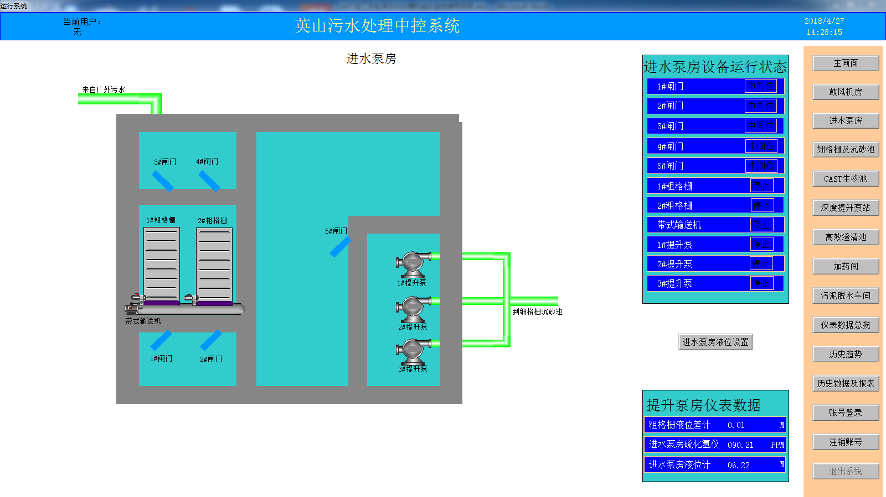

此画面为进水泵房设备画面，可以观察相关仪表参数，以及设备的运行状态。点击“进水泵房液位设置”按钮，弹出如下画面：

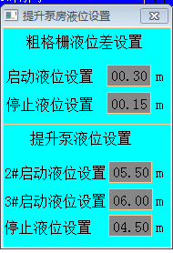

此画面可以设置粗格栅根据液位差控制时的启动与停止液位，提升泵根据液位控制时的启动与停止液位。

当设备为远程控制状态时，点击进水泵房画面中的设备会弹出对应该设备的控制画面，例如点击“3#闸门”，弹出如下画面：

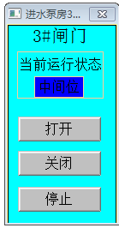

点击“打开”按钮，闸门打开，点击“关闭”按钮，闸门关闭，任意时刻点击“停止”按钮，闸门停止运行，保持停止时的状态，当闸门全开时，当前运行状态显示“全开”，当闸门全关时，当前运行状态显示“全关”，当闸门在其他状态下时，显示“中间位”。

点击进水泵房画面中 “1#粗格栅”，弹出如下画面：

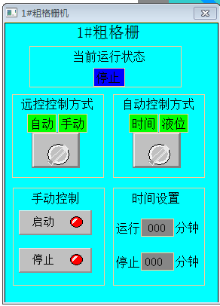

此画面显示粗格栅的运行状态及远程控制方式，当远程控制方式旋钮指向“手动”时，可以通过远程手动控制粗格栅启停，点击“启动”启动粗格栅，点击“停止”停止粗格栅；当远程控制方式为自动时，自动控制方式为液位时，则根据之前的液位设置画面设置启停液位；当远程控制方式为自动时，自动控制方式为时间时，则可通过此画面中的时间设置设置运行时间和停止时间。

点击进水泵房画面中 “1#提升泵”，弹出如下画面：

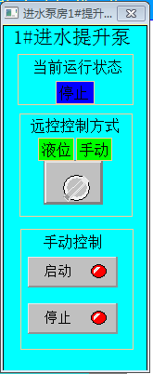

此画面显示进水提升泵的运行状态及远程控制方式，当远程控制方式旋钮指向“手动”时，可以通过远程手动控制进水提升泵启停，点击“启动”启动进水提升泵，点击“停止”停止进水提升泵；当远程控制方式为液位时，则根据之前的液位设置画面设置启停液位。

1. 点击菜单栏的“进水泵房”按钮，显示下图所示画面：

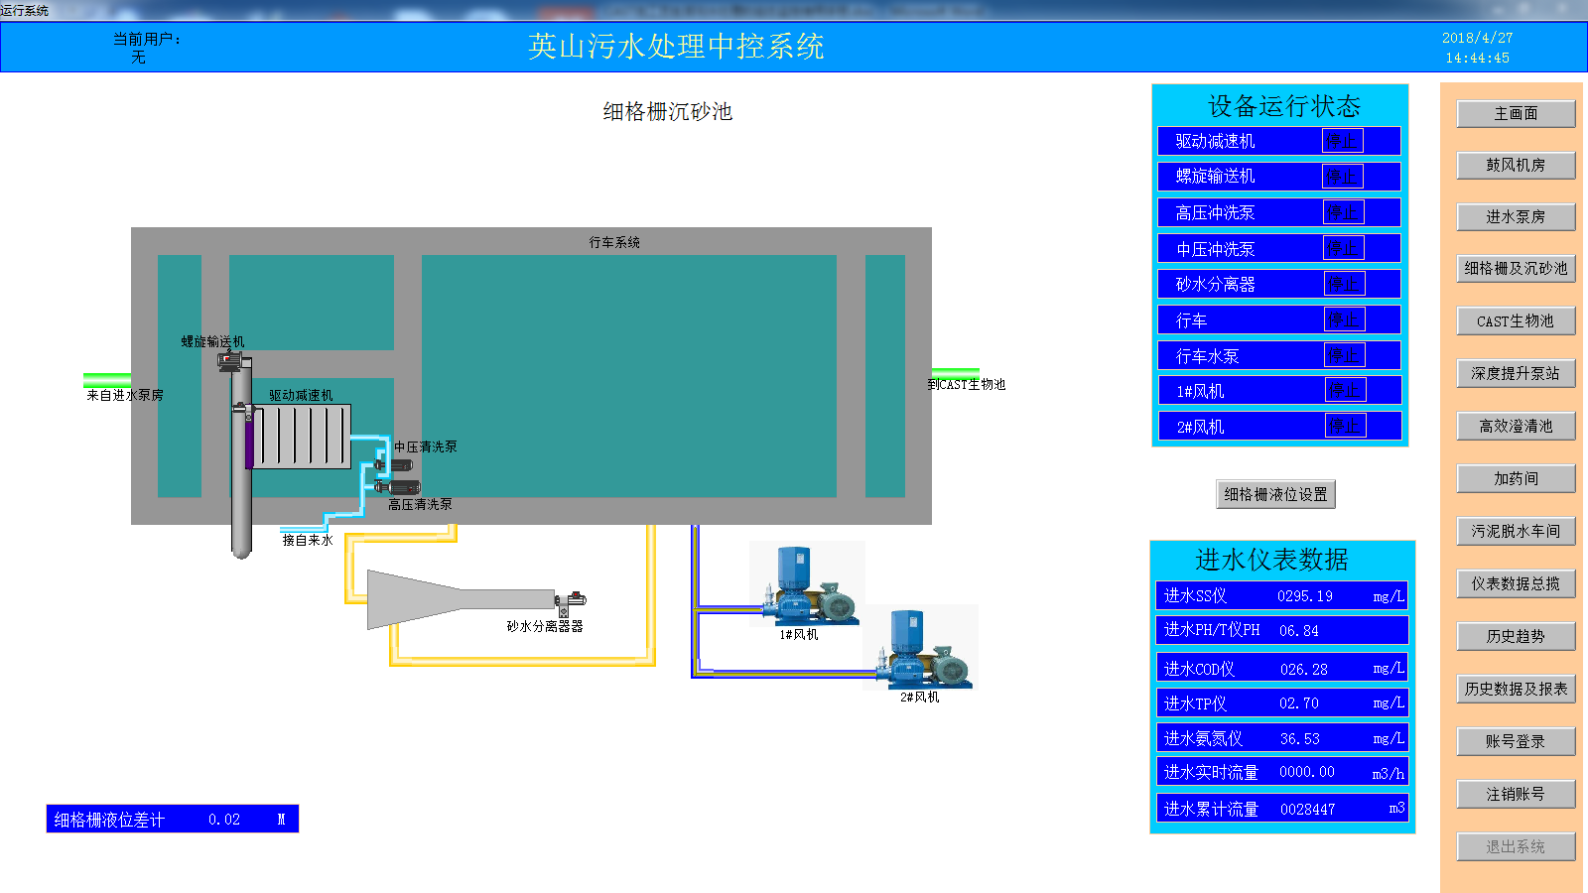

此画面为细格栅沉砂池设备画面，可以观察相关仪表参数，以及设备的运行状态。点击“细格栅液位设置”按钮，弹出如下画面：

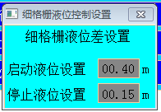

此画面可以设置细格栅根据液位差控制时的启动与停止液位。

当设备为远程控制状态时，点击细格栅沉砂池画面中的设备会弹出对应该设备的控制画面，例如点击“砂水分离器”，弹出如下画面：

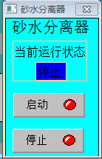

点击“启动”按钮启动砂水分离器，点击“停止”按钮停止砂水分离器。

点击细格栅沉砂池画面中 “驱动减速机”，弹出如下画面：

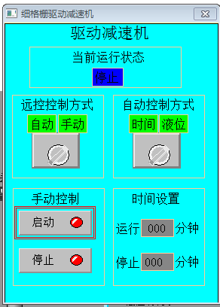

此画面显示细格栅的运行状态及远程控制方式，当远程控制方式旋钮指向“手动”时，可以通过远程手动控制细格栅启停，点击“启动”启动细格栅，点击“停止”停止细格栅；当远程控制方式为自动时，自动控制方式为液位时，则根据之前的液位设置画面设置启停液位；当远程控制方式为自动时，自动控制方式为时间时，则可通过此画面中的时间设置设置运行时间和停止时间。

点击细格栅沉砂池画面中 “中压清洗泵”，弹出如下画面：

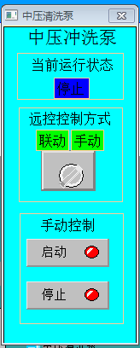

此画面显示中压清洗泵的运行状态及远程控制方式，当远程控制方式旋钮指向“手动”时，可以通过远程手动控制中压清洗泵启停，点击“启动”启动中压清洗泵，点击“停止”停止中压清洗泵；当远程控制方式为联动时，则在细格栅运行时，中压清洗泵运行。

1. 点击菜单栏的“CAST生物池”按钮，显示下图所示画面：

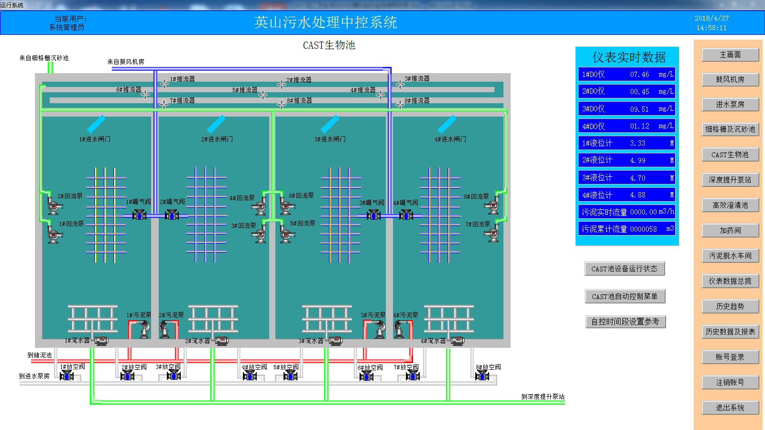

此画面为CAST生物池设备画面，可以观察相关仪表参数，以及设备的运行状态。点击“自控时间段设置参考”按钮，弹出如下画面：

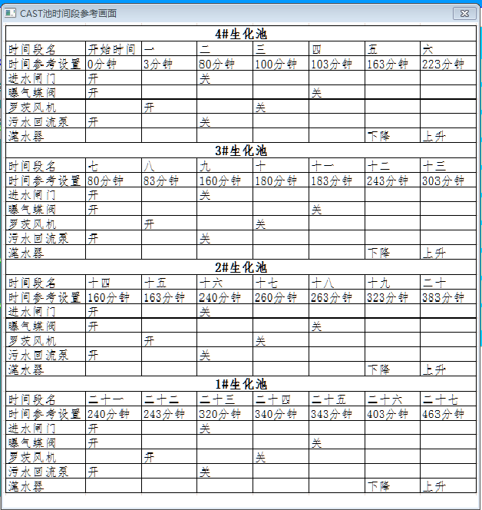

此画面为CAST池自控运行时的设置建议表。

点击“CAST池自动控制菜单”按钮，弹出如下画面：

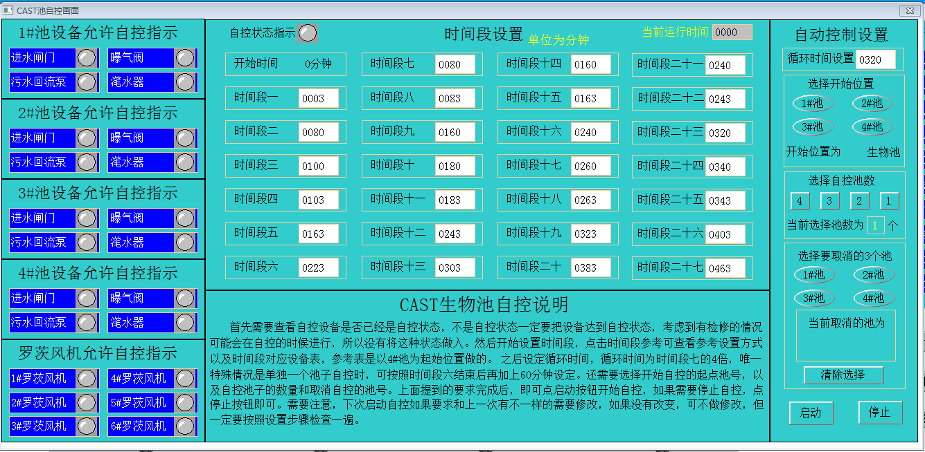

此画面为CAST池自动控制时的参数配置画面，左侧为是否允许自控的状态指示，中间位自控时时间段设置，数值参考自控时间段设置表，右侧为自控控制栏。

在CAST生物池中点击“3#推流器”，弹出如下画面：

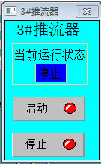

点击“启动”按钮启动3#推流器，点击“停止”按钮停止3#推流器。

点击CAST生物池画面中 “4#进水闸门”，弹出如下画面：

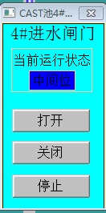

点击“打开”按钮，闸门打开，点击“关闭”按钮，闸门关闭，任意时刻点击“停止”按钮，闸门停止运行，保持停止时的状态，当闸门全开时，当前运行状态显示“全开”，当闸门全关时，当前运行状态显示“全关”，当闸门在其他状态下时，显示“中间位”。

点击CAST生物池画面中 “7#回流泵”或者“8#回流泵”，弹出如下画面：

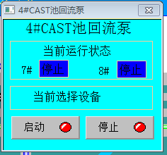

此画面显示当前选择设备，当前选择设备只能通过现场控制柜转换，选择好后，点击“启动”按钮，启动当前选择的设备，点击“停止”按钮，停止当前选择的设备。

1. 点击菜单栏的“深度提升泵站”按钮，显示下图所示画面：

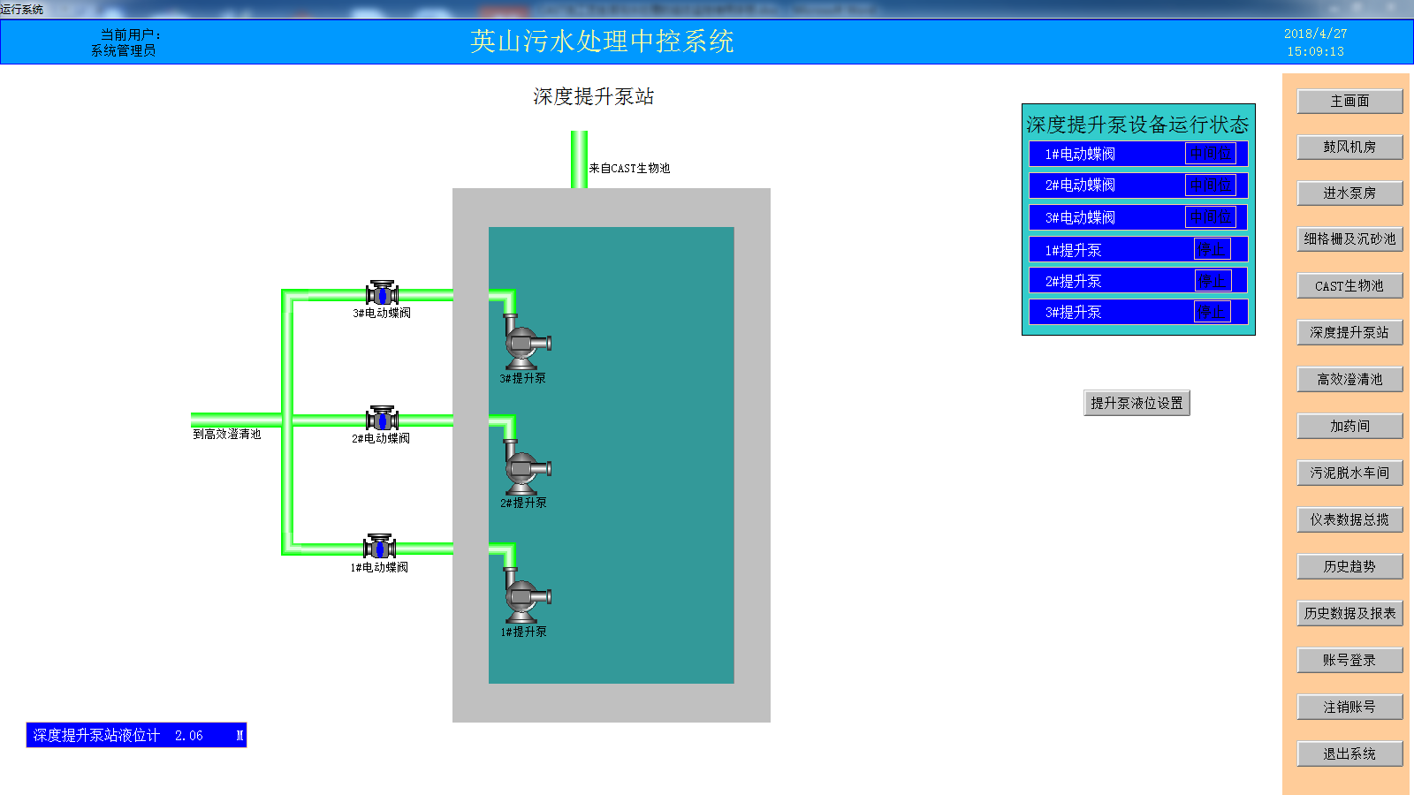

此画面为深度提升泵站设备画面，可以观察相关仪表参数，以及设备的运行状态。点击“提升泵液位设置”按钮，弹出如下画面：

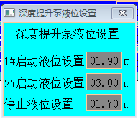

此画面可以设置深度提升泵根据液位差控制时的启动与停止液位。

当设备为远程控制状态时，点击深度提升泵站画面中的设备会弹出对应该设备的控制画面，例如点击“3#电动蝶阀”，弹出如下画面：

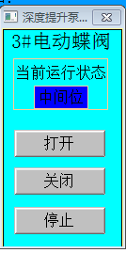

点击“打开”按钮，蝶阀打开，点击“关闭”按钮，蝶阀关闭，任意时刻点击“停止”按钮，蝶阀停止运行，保持停止时的状态，当蝶阀全开时，当前运行状态显示“全开”，当蝶阀全关时，当前运行状态显示“全关”，当蝶阀在其他状态下时，显示“中间位”。

点击深度提升泵站画面中 “3#提升泵”，弹出如下画面：

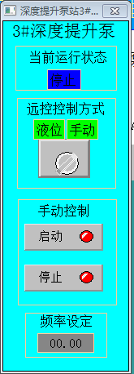

此画面显示深度提升泵的运行状态及远程控制方式，当远程控制方式旋钮指向“手动”时，可以通过远程手动控制深度提升泵启停，点击“启动”启动深度提升泵，点击“停止”停止深度提升泵；当远程控制方式为液位时，则根据之前的液位设置画面设置启停液位。通过频率设定可以改变运行频率。

1. 点击菜单栏的“高效澄清池”按钮，显示下图所示画面：

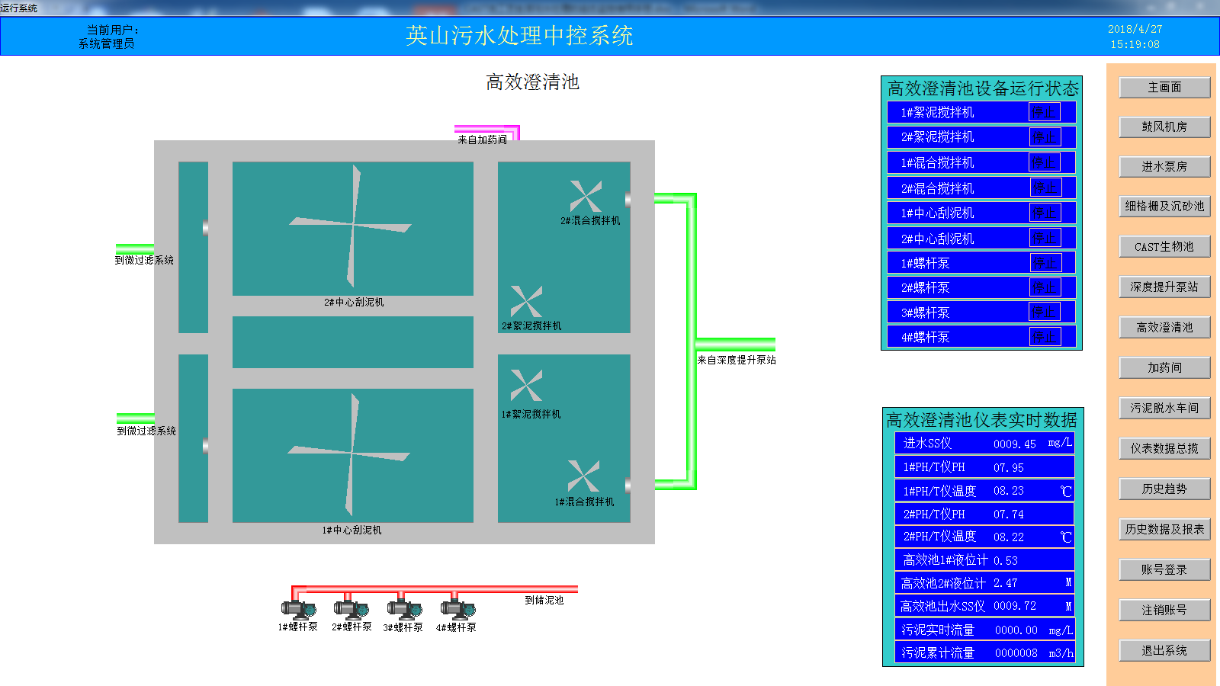

此画面为高效澄清池设备画面，可以观察相关仪表参数，以及设备的运行状态。当设备为远程控制状态时，点击高效澄清池画面中的设备会弹出对应该设备的控制画面，例如点击“2#混合搅拌机”，弹出如下画面：

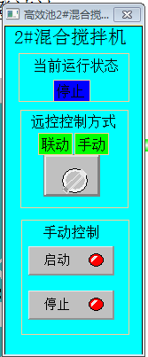

此画面显示该搅拌机的运行状态及远程控制方式，当远程控制方式旋钮指向“手动”时，可以通过远程手动控制该搅拌机启停，点击“启动”启动该搅拌机，点击“停止”停止该搅拌机；当远程控制方式为联动时，则根据深度提升泵的运行而运行。

点击高效澄清池画面中 “4#螺杆泵”，弹出如下画面：

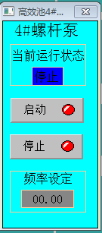

点击“启动”启动4#螺杆泵，点击“停止”停止4#螺杆泵。通过频率设定可以设定运行频率。

1. 点击菜单栏的“加药间”按钮，显示下图所示画面：

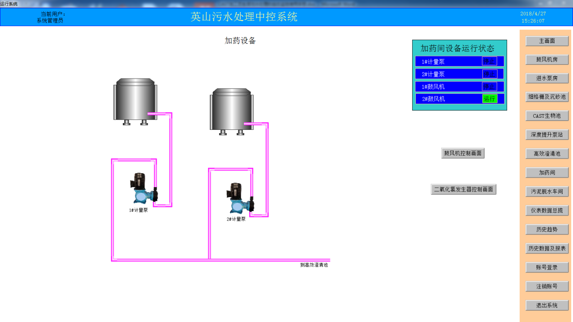

此画面为加药间设备画面，可以观察相关仪表参数，以及设备的运行状态。当设备为远程控制状态时，点击高效澄清池画面中的设备会弹出对应该设备的控制画面，例如点击“1#计量泵”，弹出如下画面：

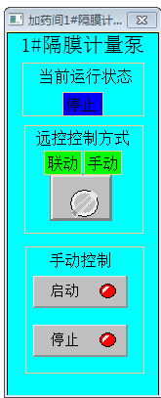

此画面显示该计量泵的运行状态及远程控制方式，当远程控制方式旋钮指向“手动”时，可以通过远程手动控制该计量泵启停，点击“启动”启动该计量泵，点击“停止”停止该计量泵；当远程控制方式为联动时，则根据絮泥搅拌机的运行而运行。

点击“二氧化氯发生器控制画面”，弹出如下画面：

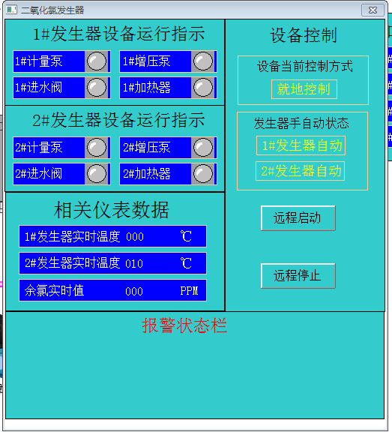

此画面显示了二氧化氯发生器设备的运行状态，以及相关仪表参数。通过点击“远程启动”启动设备，点击“远程停止”停止设备。

1. 点击菜单栏的“污泥脱水车间”按钮，显示下图所示画面：

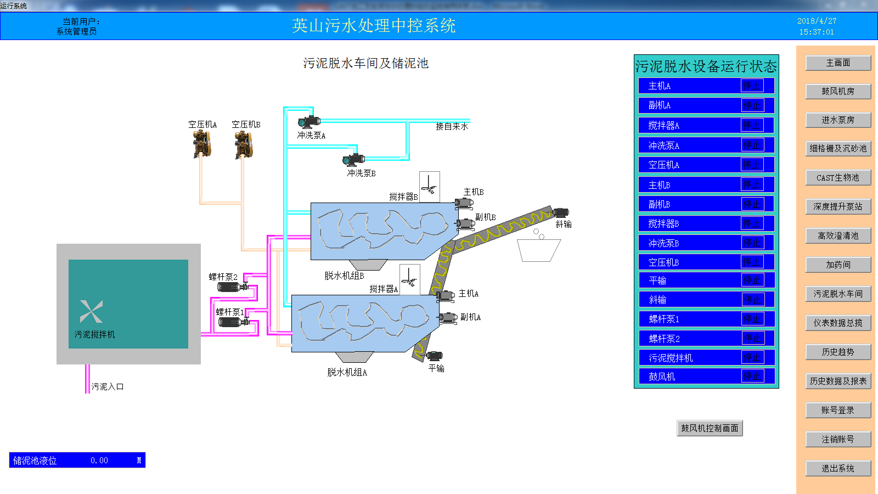

此画面为污泥脱水车间及储泥池设备画面，可以观察相关仪表参数，以及设备的运行状态。当设备为远程控制状态时，点击污泥脱水车间画面中的设备会弹出对应该设备的控制画面，例如点击脱水机组B的“主机”或“副机”或“搅拌器A”，弹出如下画面：

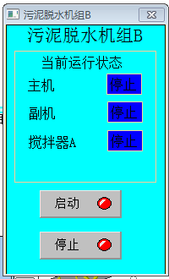

点击“启动”启动脱水机组B，点击“停止”停止脱水机组B。输送机和冲洗泵为联动，脱水机组运行，输送机和冲洗泵就运行。

点击“螺杆泵2”，弹出如下画面：

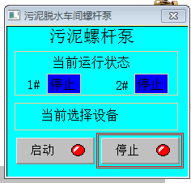

此画面显示当前选择设备，当前选择设备只能通过现场控制柜转换，选择好后，点击“启动”按钮，启动当前选择的设备，点击“停止”按钮，停止当前选择的设备。

1. 点击菜单栏的“仪表数据总览”按钮，显示下图所示画面：

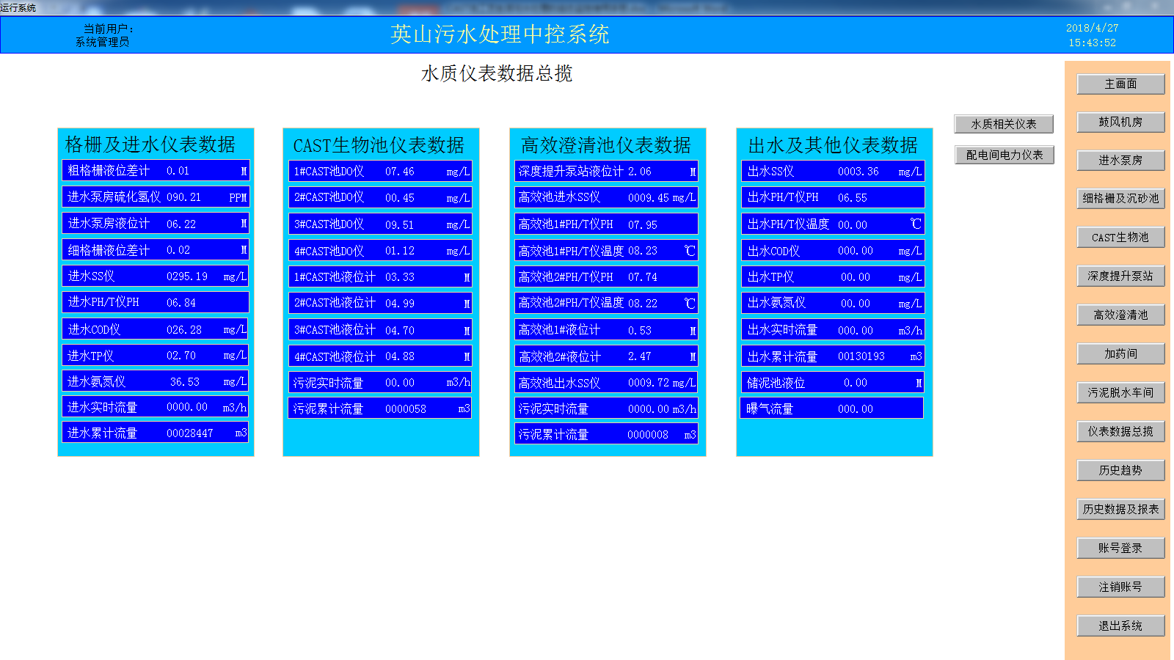

此画面显示了全厂水质仪表数据，可查看全厂水质的仪表实时数据。点击仪表数据总览画面中的水质相关仪表也会显示此画面。

点击仪表数据总览画面中的“配电间电力仪表”，弹出如下画面：

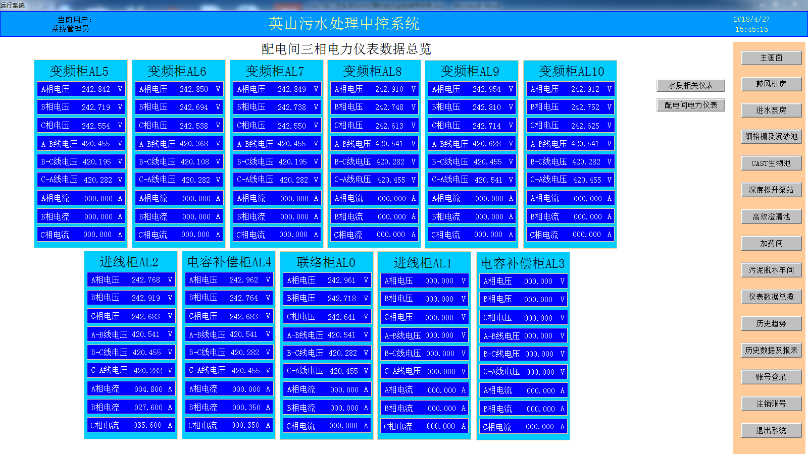

此画面显示了配电间的配电柜以及风机变频柜的相电压，线电压，线电流。可查看配电情况。

1. 点击菜单栏的“历史趋势”按钮，显示下图所示画面：

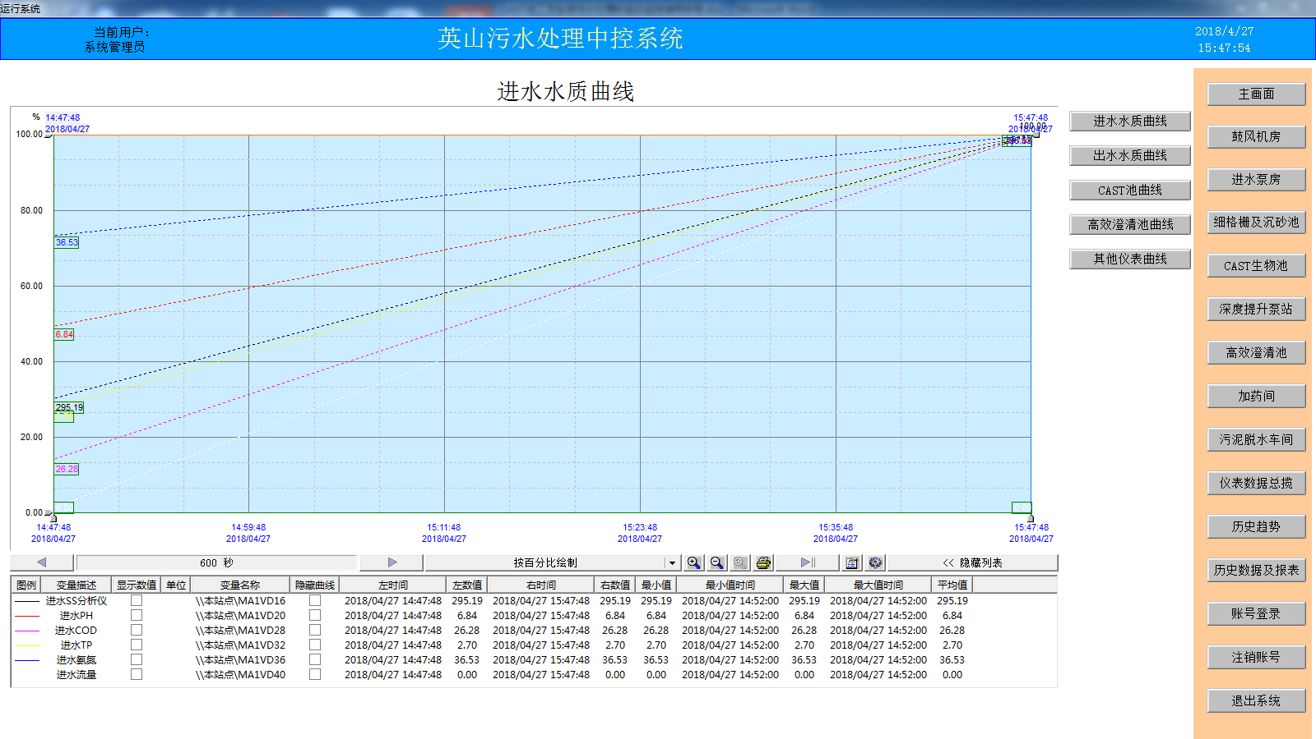

此画面显示了进水水质仪表曲线，通过点击此画面的分菜单，可以查看其它水质仪表的曲线。可以通过曲线虾米昂的菜单选择自己需要的曲线以及时间，曲线可打印。

1. 点击菜单栏的“历史数据及记录”按钮，显示下图所示画面：

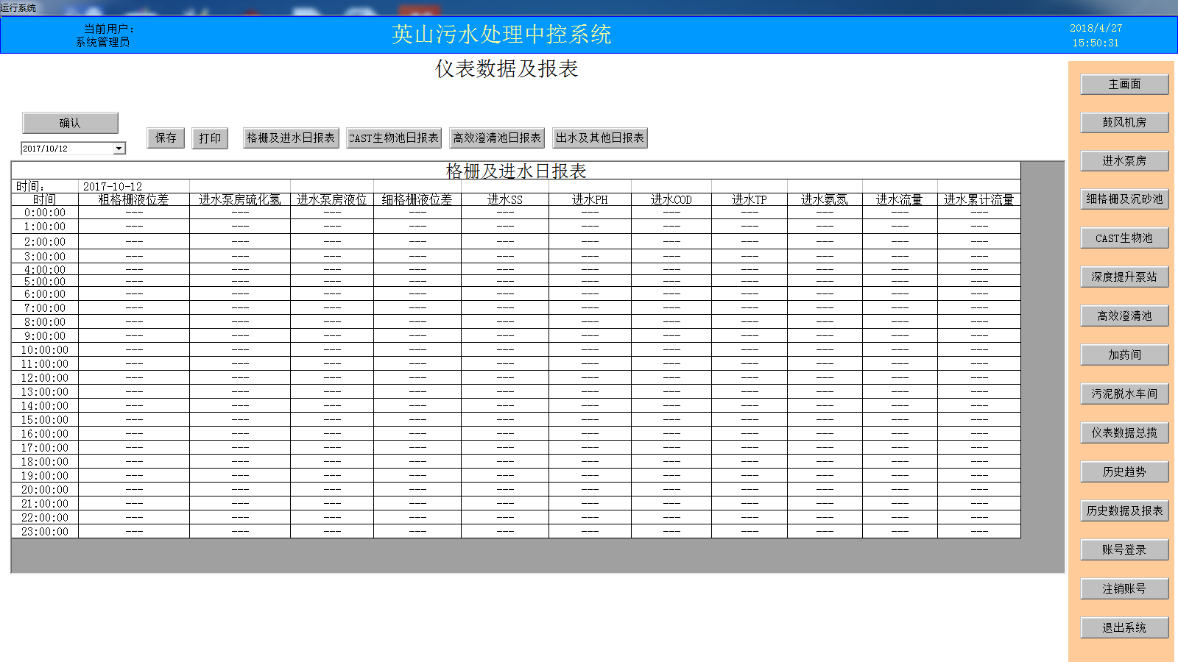

此画面为格栅及进水日报表表格画面，通过点击时间来选择需要查看的日期对应的报表，点击确认即可显示查询的数据，可保存到EXCEL,也可打印报表。通过上方分菜单栏可以选择其他需要查看的日报表。

1. 如果需要退出系统则需要登录账号密码，以免误操作导致退出系统，同样登录之后可以注销账号。按相应按钮即可。